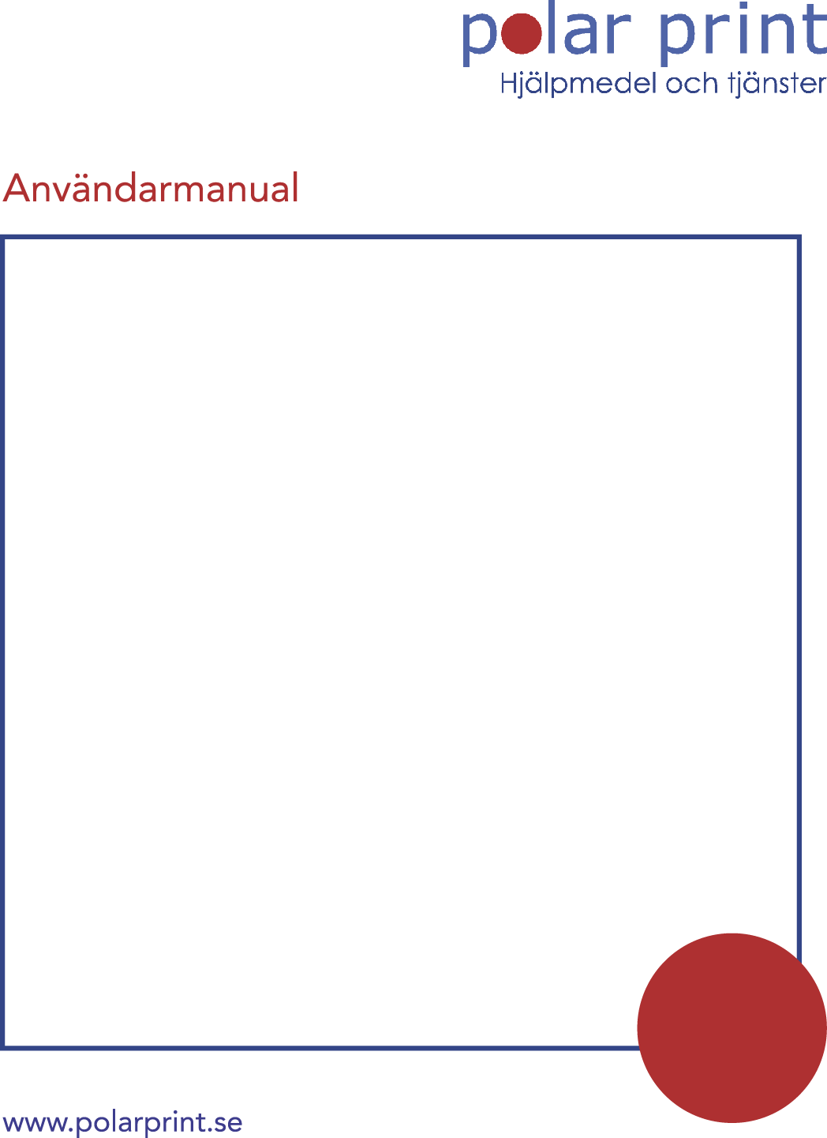
REVEAL 16i
Del 2 av 2
20240404
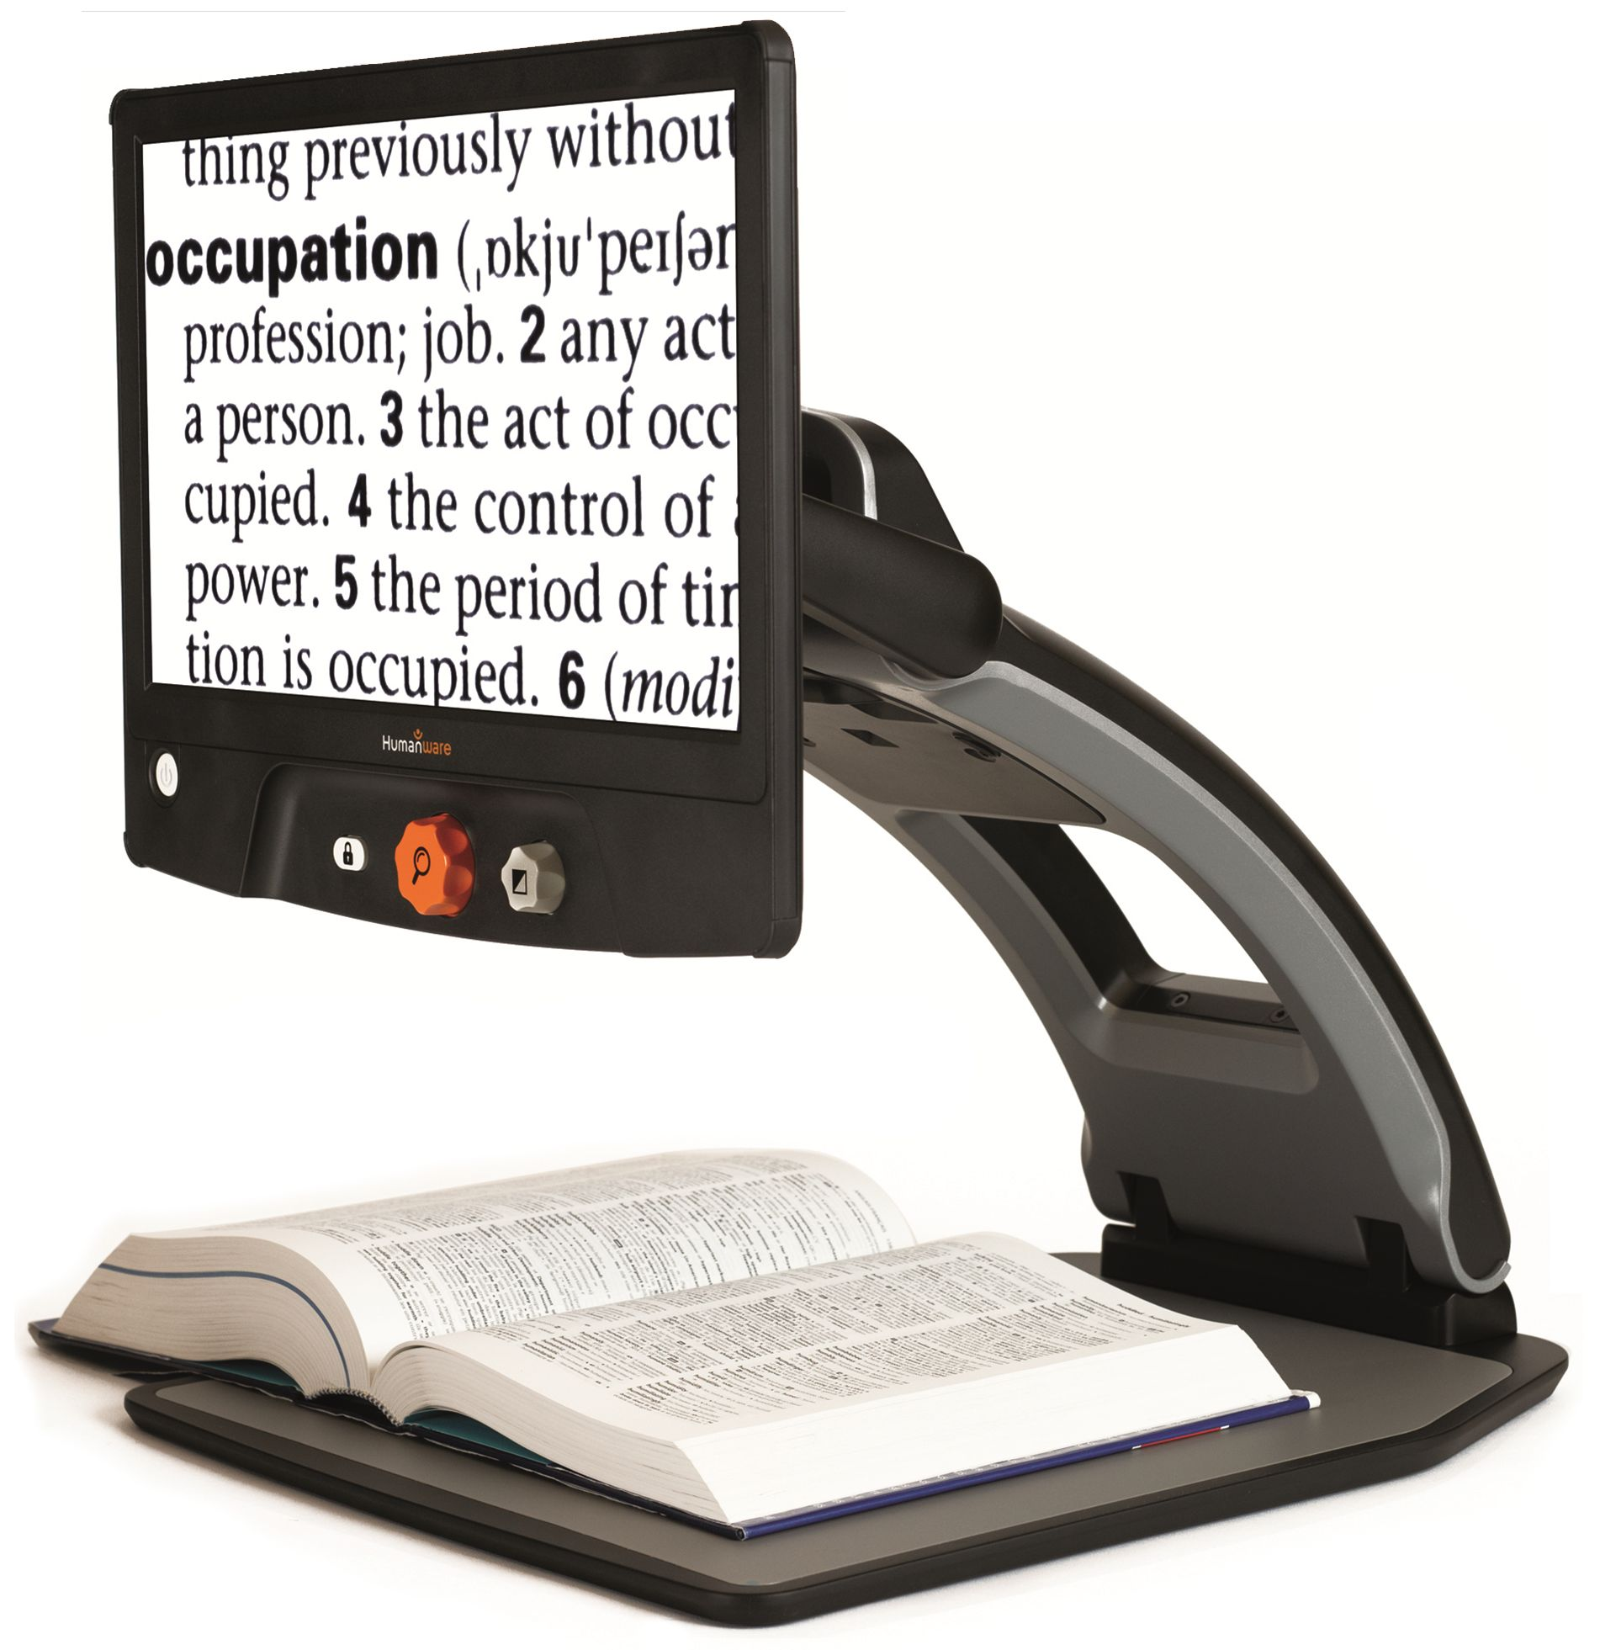
INNEHÅLLSFÖRTECKNING

Ändra inställningar 2
Komma åt Android 8
Hjälpmenyn 9
Extern avståndskamera, tillbehör 10
Uppdatera mjukvara 14
Ställa in trådlöst nätverk (Wi-Fi) 14
Automatisk uppdatering 14
Manuell uppdatering 15
Information om utgåva 15
Externt Bluetoothtangentbord 16
HumanWare-tangentbordet 16
Ansluta ett bluetoothtangentbord 17
APH Code Jumper® 18
Ansluta Reveal 16i till en APH Code Jumper® 18
Använda Reveal till en annan skärm 18
Förvara Reveal 19
Felsökning 20
Säkerhet, rengöring / rekonditionering 21
Specifikationer 24
Garanti 25
FCC-information 26

Ändra inställningar
Inställningsmeny i Reveal 16i är sammanhangsstyrd, olika inställningar visas beroende på vad man gör eller var man befinner sig i systemet.
Tryck på Inställningsknappen för att komma till Inställningsmenyn. Svep uppåt för att markera ett objekt. Det för tillfället valda objektet meddelas och markeras med en ram. Svep upp eller ner för att flytta ramen och välja ett objekt. Objekten kommer att läsas en åt gången (standardinställning). Tryck för att växla värde eller svep om det är en lista med värden. Tryck Tillbaka (övre vänstra hörnet) för att återvända till det som gjordes innan.

Notera: Navigationsläget är annorlunda om talet är inställt på "Av" eller "Endast dokument". Det finns inte längre en ram och varje menyobjekt har en skugga under sig. I detta navigationsläge kan man direkt trycka på ett objekt istället för att markera det med ramen.
Lista över sammanhangsstyrda inställningar i Reveal 16i:
(värden markerade med en stjärna (*) är standardinställningar.)
- Ljusstyrka: 0 till 100% (50%*)
- Kontrast: Diamond Edge (om den fotade bilden innehåller text), Färg*, Positiv, Negativ
- Färger (Välj mellan 20 färgpar): Svart på Vitt*, Vitt på Svart, Svart på Grått, Grått på Svart, Svart på Gult, Gult på Svart, Svart på Orange, Orange på Svart, Svart på Turkos, Turkos på Svart, Svart på Lila, Lila på Svart, Svart på Grönt, Grönt på Svart, Blått på Gult, Gult på Blått, Vitt på Blått, Blått på Svart, Beige på Svart, Svart på Beige
- Läge (Endast standardläge): Live*, Flerbildstagning
- Autofokus (Endast liveläge): Låst, Upplåst*
- Tal: På*, Endast dokument, Av
- Röst: Röst 1*, Röst 2, Röst 3, Röst 4 (maximalt 4 röster)
- Rösthastighet: Väldigt långsam, Långsam, Normal*, Snabb, Väldigt snabb
- Läsläge: Sida, Kolumn*, Rad
- Läshastighet: Väldigt långsam, Långsam, Normal*, Snabb, Väldigt snabb
- Diamond Edge: Alltid*, Vid behov
- Teckensnittstyp: Normal, Fet*
- Förinställd Förstoring: 2x till 35x (4x*)
- Teckenstorlek: Minimal, Liten, Medel, Standard*, Stor, Väldigt stor, Extra stor, Maximal
- Markering (Endast Kolumn- och Radläge. Markera ord som läses): Visa*, Dölj
- Radera Innehåll i Galleri (i Galleriet): Raderar permanent alla filer i Galleriet. Tryck och håll nere Tillbakaknappen i Galleriet för att komma åt denna inställning.
- WI-FI-inställningar (i appen Böcker): Tryck och håll nere Tillbakaknappen i appen Böcker för att komma åt denna inställning.
  - Wi-Fi: Slå På eller Av Wi-Fi
  - Trådlösa nätverk: Visar en list med tillgängliga nätverk. När man är ansluten visas nätverket man är ansluten till.
  - Sparade nätverk: Konfiguration av sparade nätverk. För att glömma en nätverkskonfiguration, tryck på Glöm bort och sedan Ja.
- Läge (i Kalkylatorappen, tryck och håll nere Tillbakaknappen för att komma åt denna inställning): Standard*, Avancerad
- Rutnät (Kalkylatorappen, tryck och håll nere Tillbakaknappen för att komma åt denna inställning): Lokatorfärg*, Röd, Orange, Gul, Lila, Turkos, Grön, Glå
- Användardata: På*, Av, Detaljer om användning – kan inaktiveras när som helst.
- Gester (Vid förstoring, visning av bilder eller läsning av dokument kan man aktivera/inaktivera gester. Som standard är de aktiverade.):
  - Svep på vänstra kanten / Läge: Växla mellan lägena Live och Flerbildstagning.
  - Svep på högra kanten / Kontrast: Växla mellan kontrasterna Färg, Positiv, Negativ och Diamond Edge™ (Det senaste valet kommer att sparas i minnet på Reveal 16i).
  - Nyp-gesten för förstoring: Justera förstoringsnivån genom att minska eller öka avståndet mellan 2 fingertoppar.
  - Dubbeltryck: Aktivera den cirkulära menyn eller växla mellan tal på och av vid läsning genom att snabbt trycka med ett finger.
  - Tryck / Zooma: Tryck snabbt med ett finger för att ändra förstoring till den förinställda förstoringsgraden.
Man kommer också åt andra generella Inställningar genom att välja och öppna Inställningsapplikationen i Prodigis huvudmeny:

Inställningar innehåller 5 huvudmenyer och ett objekt: Användargränssnittet, Ljud, System, Applikationer, Avsluta till Android och Om. Svep upp eller ner för att välja en meny eller objekt. Reveal 16i meddelar "undermeny" om en vald meny innehåller undermenyer samt visar en pil på höger sida av skärmen. För att öppna en meny, undermeny eller objekt bara välj den och tryck på skärmen. När man har kommit till inställningen som ska ändras, tryck eller svep upp i listan med värden. Tryck Tillbaka för att återvända till föregående skärm. Tryck ner och håll inne Tillbakaknappen för att avsluta Inställningar var som helst i Inställningsmenyn.

Nedan följer en lista med allmänna inställningar i Reveal 16i:
(Värden markerade med en stjärna (*) är standardinställningar.)

Användargränssnittet:
- Gränssnitt: Standard*, Enkelt
- Systemspråk: Språk 1*, Språk 2, Konfiguration (ansluter till Internet för att söka efter tillgängliga språkpaket)
- Färger: (Se ovan bland sammanhangsstyrda inställningar)
- Lokatorfärger: Röd*, Orange, Gul, Lila, Turkos, Grön, Blå
- Ljusstyrka för skärm (Ändra nivån för skärmens ljusstyrka): 1 till 100% (60%*)
- Knapprad: Automatiskt*, Dold, Alltid synlig

Ljud:
- Tal: På*, Endast dokument, Av
  - Se avsnittet ”Tal På” för att använda läget Tal på.
- Talhastighet: Väldigt långsam, Långsam, Normal*, Snabb, Väldigt snabb
- Ljud: På*, Av
- Volym: 0 till 15
- OCR-ljud: På, Av*

System:
- WI-FI-inställningar:
  - Wi-Fi: Slå På eller Av Wi-Fi
  - Trådlösa nätverk: Visar en list med tillgängliga nätverk.
  - Sparade nätverk: Konfiguration av sparade nätverk. För att glömma en nätverkskonfiguration, tryck på Glöm bort och sedan Ja.

- Bluetooth-inställningar:
  - Bluetooth: Växla Bluetooth på eller av. När den är på kommer Reveal 16i att försöka upptäcka andra Bluetoothenheter samt kan upptäckas av andra enheter.
  - Parkopplade Enheter: Enheter som för tillfället är anslutna till Reveal 16i.
    - Glöm enhet: Tar bort parkoppling med enheten. Enheten kan upptäckas igen via undermenyn Enheter.
    - Byt namn på enhet: Välj ett annat namn för enheten.
    - Återställ namn: Tar tillbaka enhetens standardnamn
  - Enheter: Bluetoothenheter i närheten upptäcks av Reveal 16i.

- Uppdatera mjukvara: Uppdaterar mjukvaran i enheten
- Automatisk avstängning: 10 min*, 20 min, 30 min, Aldrig
- Återställ fabriksinställningar

Applikationer:
- Böcker: Markerad*, Inte markerad
- Kalkylator: Markerad*, Inte markerad
- Avstånd: Markerad*, Inter markerad (endast i enkelt läge)
- Snabbväxling:
  - Sökning
  - Val av applikation

Avsluta till Android:
Avslutar Prodigi. Man kan återvända till Prodigi genom att trycka på Hemknappen eller trycka på Prodigi-ikonen.

Om:
- Mjukvara (version)
- Prodigi (version)
- Röster (version)
- OCR (teckenigenkänning, version)
- Böcker (version)
- Kalkylator (version)
- Avstånd (version)
- Prodigi uppdaterare (version)
- Serienummer
- Modell
- Android (version)
- Android build (version)
- Användardata

Tal På:
När Tal är inställt som På kommer navigeringen att vara lite annorlunda. Prodigi läser systematiskt alla synliga alternativ på skärmen för fullt röststöd.

Inom menyer:
Talfunktionen läser antalet alternativ i vald meny och/eller undermeny med början på det första alternativet på skärmen. Om det alternativet leder till en annan undermenyn meddelar talet även ”undermeny”.
Till exempel: Inställningsmeny > 7 alternativ > Användargränssnitt > Undermeny
Man kan inte trycka direkt på ett alternativ för att välja det. Man måste svepa upp eller ner för att fokusera menyalternativet som önskas inom den färgade ramen.
En tryckning med två fingrar var som helst på skärmen i en meny fokuserar och markerar navigationsknappen Tillbaka. När knappen tillbaka är markerad kan man trycka var som helst på skärmen för att backa tillbaka till föregående skärm.
I huvudmenyn:
Talfunktionen läser upp applikationen inom den färgade ramen.
Om man exempelvis öppnar upp inställningar i Reveal 16i kommer talfunktionen att meddela: Huvudmeny > Inställningar.
För att navigera till andra applikationer sveper man vänster eller höger var som helst på skärmen och trycker sedan var som helst på skärmen för att starta applikationen i den färgade ramen och som även läses upp.
Sluta använda talfunktionen och återgå till normal navigering:
- Gå till Inställningar.
- Välj alternativet Ljud under inställningar. En undermeny öppnas.
- Välj alternativet Tal.
- Där finns två val. Välj Av om du önskar stänga av Talfunktionen helt eller välj Endast Dokument ifall du vill använda funktionen uteslutande i dokument.

Komma åt Android
Reveal 16i gör det möjligt att komma åt Android-applikationer. Notera att HumanWare tillhandahåller begränsad support för Android och Android-applikationer.
Android kommer man åt via Inställningar i Prodigis huvudmeny. Tryck på ikonen för inställningar och svep ner till samt tryck på Avsluta till Android. Man kan också avsluta till Android genom att placera och hålla ner 4 eller 5 fingrar på skärmen samtidigt. Denna gest är tillgänglig överallt i Reveal 16i. För att återgå till Prodigi från Androidsystemet trycker man på ikonen för Prodigi.

Skapa Ny Användarprofil
Man kan ha flera användarprofiler i Reveal 16i.
Skapa ny Användarprofil:
- Tryck ner och håll inne fyra fingrar på skärmen. En sida med alla Androidappar visas.
- Välj Inställningar på denna sida.
- Välj sedan Användare under Inställningar.
- Välj alternativet Lägg till användare eller profil.
- Välj alternativet Användare – Användare har sidan egna appar och innehåll. Tryck sedan Ok.
- Tryck på alternativet Ställ in användare nu när det visas på skärmen.
- Följ instruktionerna i Android för att färdigställa användarprofilen.

Hjälpmenyn
Alternativet längst till höger i Prodigis huvudmeny är hjälpmenyn. Här finns många användbara videos som visar hur man använder Reveal 16i. Ikonen för hjälpmenyn är ett stort frågeteken:
När hjälpmenyn aktiveras finns följande alternativ:
Youtube instruktionsvideos: Här kommer man åt webinar och många användbara instruktioner om hur man använder Reveal 16i. Kontrollera med jämna mellanrum för att se om någonting nytt har lagts till.
Återkoppling: Berätta vad man tycker om sin Reveal 16i, vad man gillar samt vad man tycker att vi kan förbättra i enheten i framtiden.

Extern avståndskamera, tillbehör
Notera: Kräver separat inköp av extern avståndskamera.
Den externa avståndskameran kan vara mycket användbar när du behöver en bättre vy av någonting på avstånd, såsom en presentation eller en whiteboard.
Avståndskameran ansluts trådlöst och har en batteritid på 4 timmar. Den kan placeras upp till 10 meter från Reveal 16i.
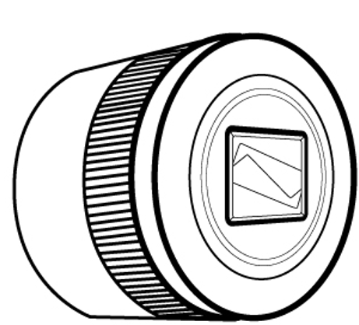

Vy framifrån
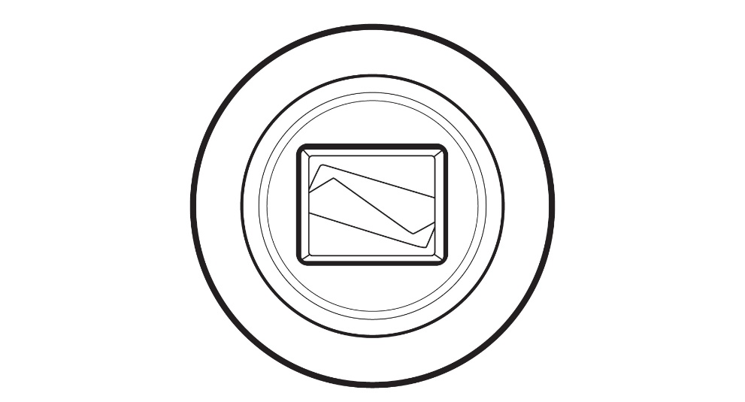

Vy ovanfrån
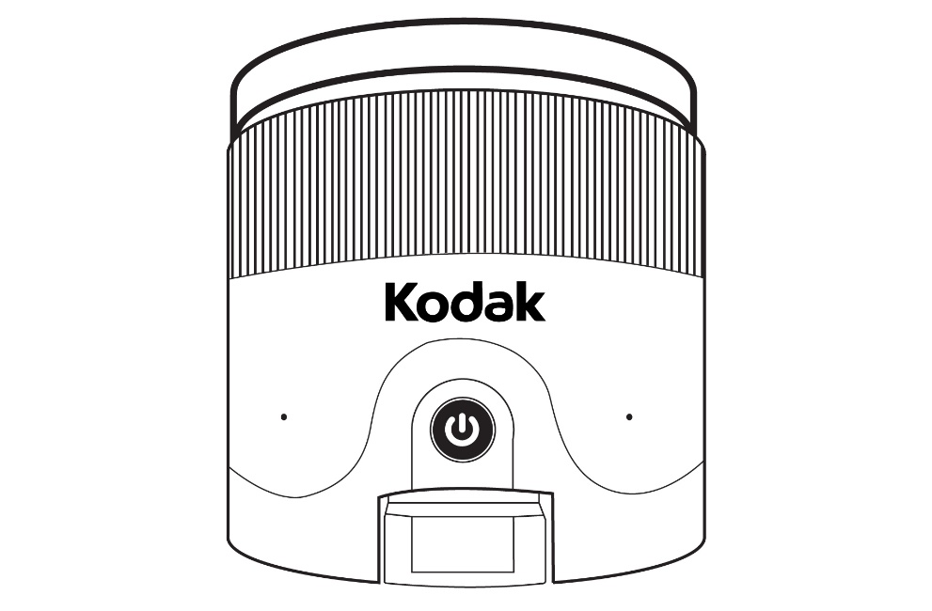
1
2
- Strömknapp
- Mikrofoner
Vy från vänster
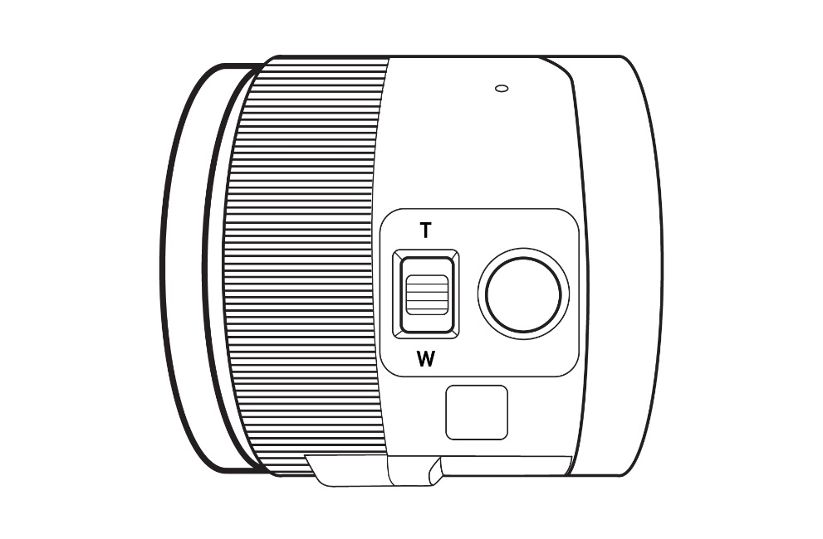
1
2
- Zoomreglage
- Slutarknapp
Observera: Det är viktigt att spara kamerans snabbstartsguide då den innehåller information om hur man parkopplar den.

Använda avståndskameran
Använda avståndskameran:
- Rikta kameran mot området du önskar titta på.
- Starta kameran.
- Gå till huvudmenyn genom att trycka på knappen Tillbaka i förstoringsläget.
- Välj ikonen för Avståndskamera, tryck sedan på den.
- Nu visas den externa kamerans livevy. Tryck på knappen Ta bil för att ta en bild. Alternativt kan man ta en bild genom att hålla ner Slutarknappen på vänster sida av Avståndskameran.
- Kameran gör ett slutarljud, visar upp den tagna bilden ett kort ögonblick och återgår sedan till kamerans livevy.
- Man kan zooma in och ut genom att trycka på eller trycka och hålla ner knapparna för att öka och minska förstoringen. Alternativt kan man använda Zoomreglaget bredvid Slutarknappen på vänster sida av avståndskameran.
Tryck Tillbaka för att återgå till Huvudmenyn.

Visa bilder tagna med Avståndskameran
Bilder tagna med avståndskameran finns i Galleriet på liknande sätt som bilder tagna i förstoringsläget.
Visa bilder tagna med avståndskameran:
- Välj och tryck på ikonen för Galleri i Huvudmenyn.
- Svep höger tills ikonen för Avståndskamera-bilder (en mappikon med cirkel på) visas. Tryck sedan en gång.
- Det för närvarande valda dokumentet visas i mitten av skärmen. Prodigi Reveal kommer att meddela och datumet bilden togs.
- Svep vänster eller höger för att bläddra igenom alla tillgängliga bilder.
- Tryck för att öppna önskad bild.

Läsa med Avståndskameran
För att läsa en bild tagen med avståndskameran behöver man först överföra bilden från mappen Avståndskamera till rotmappen i Galleriet.
- Gå till mappen med bilder från Avståndskameran (en mapp med en cirkel i) och håll ett finger på bilden som ska flyttas.
- Tryck på Flytta till Galleri.
- Bilden kommer nu att finnas i rotmappen i Galleriet där den kan läsas som alla andra dokument.

Ladda Avståndskameran
Avståndskameran har en batteritid på 4 timmar och kommer så småningom att behöva laddas.
Notera: Hjälp av en seende kan behövas för att ladda avståndskameran.
- Anslut försiktigt mikro-USB-kabeln till USB-anslutningen under locket i avståndskameran.
- Anslut en andra änden till en USB-laddare och sedan ett vägguttag.
- Laddningsindikatorn är orange när avståndskameran laddar och byter till grön färg när batteriet är fulladdat.

Uppdatera mjukvara

Ställa in trådlöst nätverk (Wi-Fi)
Innan man påbörjar uppdatering av mjukvaran måste trådlöst nätverk på enheten konfigureras.
- Tryck på Inställningsknappen för att komma till huvudmenyn.
- Svep och välj System samt tryck.
- Tryck på konfigurera trådlösa nätverk.
- Välj trådlösa nätverk och välj nätverket som enheten ska ansluta till.
- Tryck Anslut. Ett tangentbord visas på skärmen. Ange lösenordet och tryck på den blå knapen. Tryck sedan på Anslut.

Automatisk uppdatering
När trådlöst nätverk är konfigurerat kommer Reveal 16i automatiskt att söka efter uppdateringar en gång i veckan.
Om en uppdatering finns tillgänglig kommer Reveal 16i att meddela detta samt fråga om man vill uppdatera surfplattan. När detta inträffar:
- Tryck på Installera för att installera den senaste uppdateringen. Reveal 16i visar nedladdningsprocessen.
- Ett nytt fönster visas och meddelar att mjukvaran nu är uppdaterad. Tryck OK för att återgå till Prodigi.

Manuell uppdatering
Ibland kan man vilja uppdatera Prodigi manuellt.
- Aktivera Inställningarna i Prodigis huvudmeny och välj System.
- För att påbörja en mjukvaru-uppdatering, välj Uppdatera mjukvara och tryck.
- Reveal 16i kontrollerar om mjukvaran är den senaste eller om en uppdatering är tillgänglig.
- Om en uppdatering är tillgänglig och man vill installera den, tryck Installera. Om man vill avbryta, tryck Avbryt.
- Om man väljer att installera uppdateringen kommer Reveal 16i att ladda ner uppdateringen och visa nedladdningsprocessen.
- Ett nytt fönster visas och meddelar att mjukvaran nu är uppdaterad. Tryck OK för att återgå till Prodigi.

Information om utgåva
För att se information om utgåvan av mjukvaran i Prodigi:
- Aktivera inställningarna i Prodigis huvudmeny, välj sedan System.
- Välj uppdatera mjukvara.
- Välj Information om utgåva om det finns tillgängligt.

Externt Bluetoothtangentbord
Med Reveal 16i kan man skriva och navigera med ett Bluetoothtangentbord.

HumanWare-tangentbordet
Även fast alla typer av Bluetoothtangentbord fungerar rekommenderar vi att man använder HumanWare-tangentbordet som visas nedan (finns med svensk teckenuppsättning!).

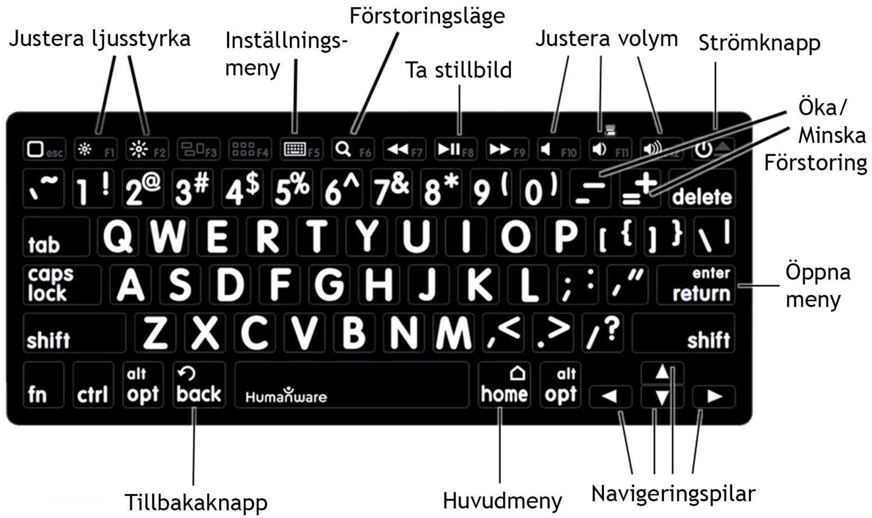

En av fördelarna med att använda HumanWares tangentbord är att alla knappar har stora, tydliga och lättlästa tecken. Dessutom finns ikoner för vanliga knappar som användas till Prodigi-kommandon tryckta direkt på tangentbordet som en enkel påminnelse om knappens funktion.

Ansluta ett bluetoothtangentbord
Ansluta Bluetoothtangentbord till Reveal 16i:
- Försäkra att Bluetoothtangentbordet är igång.
- Gå till allmänna inställningar genom att trycka på Inställningsikonen i Prodigis huvudmeny.
- Välj och öppna undermenyn System.
- Välj och öppna Bluetoothinställningar.
- Bluetooth kommer att vara inaktiverat som standard. Aktivera det genom att trycka på menyalternativet Bluetooth. Efter några sekunder visas ytterligare menyalternativ och Reveal 16i kommer att kunna upptäckas av andra enheter.
- Välj och öppna undermenyn Enheter.
- Välj Bluetoothtangentbordet och tryck på skärmen.
- Tryck på Anslut.
- Reveal 16i kommer att visa ett PIN-nummer. Skriv in detta nummer på Bluetoothtangentbordet och avsluta med Enter.
- Bluetoothtangentbordet är nu parkopplat med Reveal 16i och redo för användning.

APH Code Jumper®

Ansluta Reveal 16i till en APH Code Jumper®
Ansluta en APH Code Jumper® till Reveal 16i:
- Försäkra att Code Jumper® är på innan anslutning upprättas.
- Gå till Prodigis inställningar genom att trycka på ikonen Inställningar i Huvudmenyn.
- Välj och aktivera undermenyn System.
- Välj och aktivera Bluetooth-inställningar.
- Bluetooth är av som standar. Aktivera det genom att trycka på alternativet Bluetooth. Efter några sekunder visas en meny med ytterligare alternativ och enheten kommer av bli möjlig att upptäcka för andra enheter.
- Välj och aktivera undermenyn Enheter.
- Välj enheten APH Code Jumper®.
- Tryck Anslut.
- Code Jumper® är nu parkopplad med Reveal 16i och redo att användas.

Använda Reveal till en annan skärm
När det handlar om större bilder kan det vara så att man vill visa innehållet från Reveal på en större extern skärm (såsom en TV). För att göra det behöver man bara ansluta Reveal till en extern skärm med hjälp av en bildkabel för högupplöst bild.
Bildporten sitter på baksidan av skärmen på Reveal.

Förvara Reveal
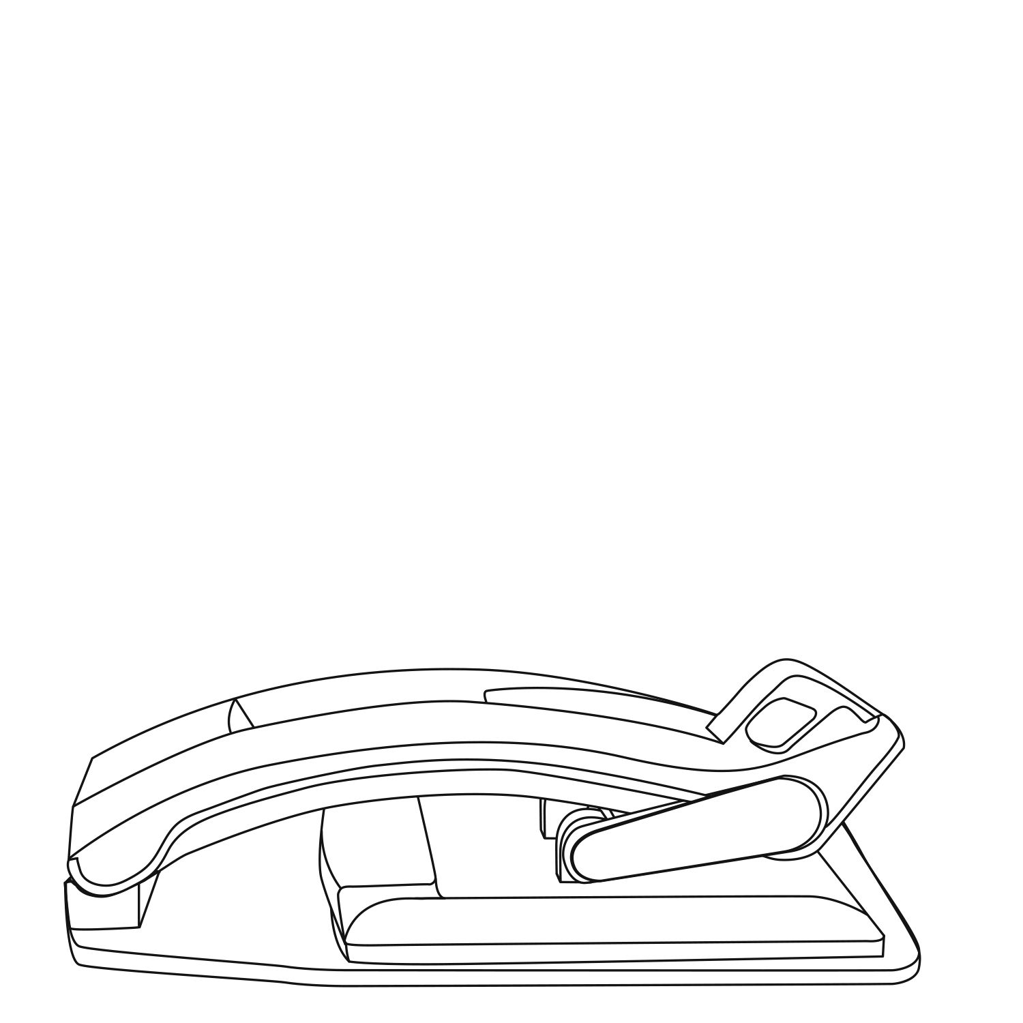
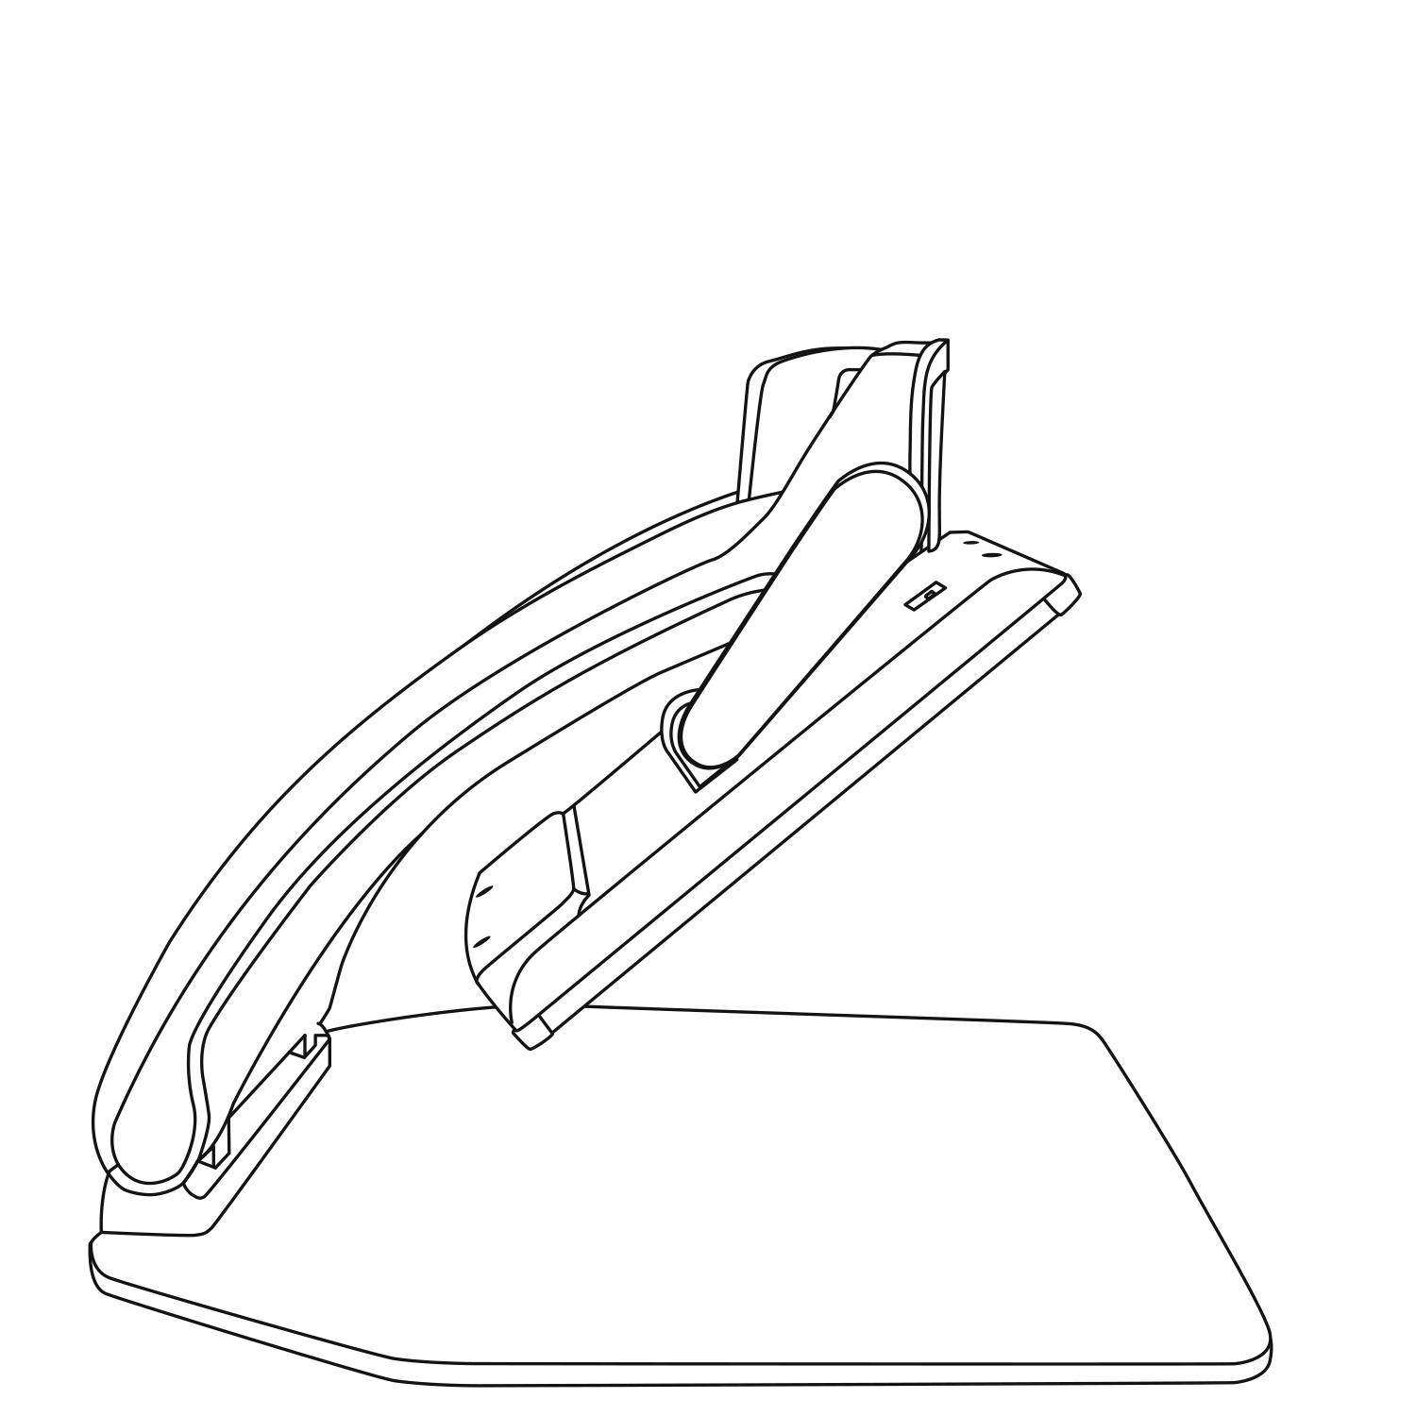
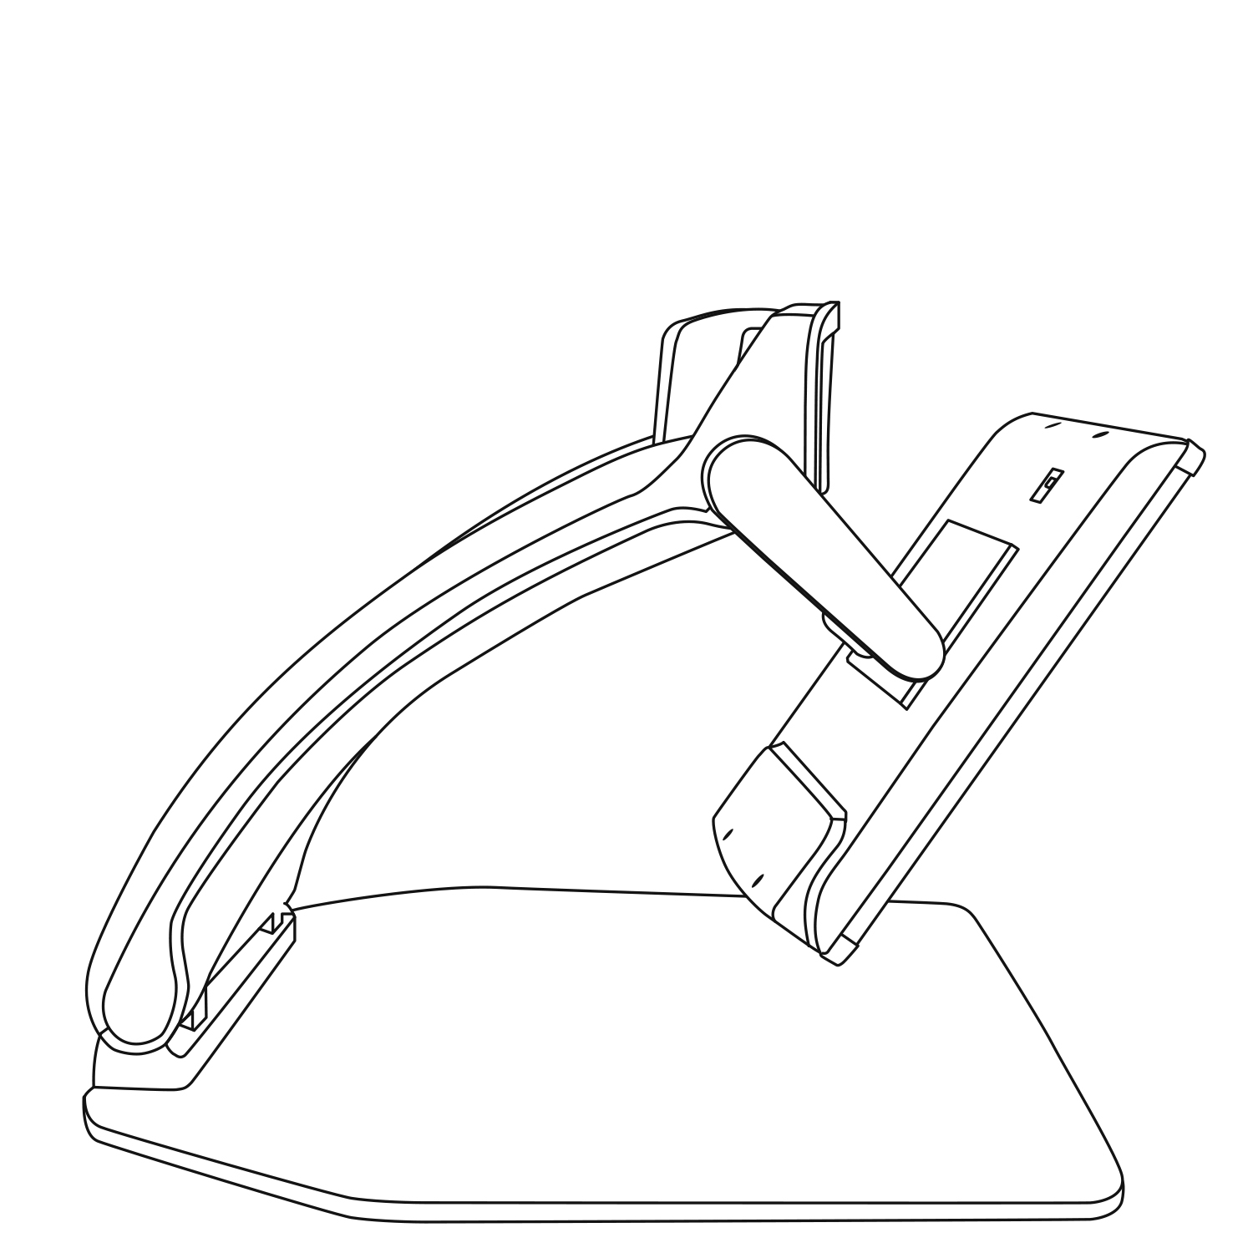
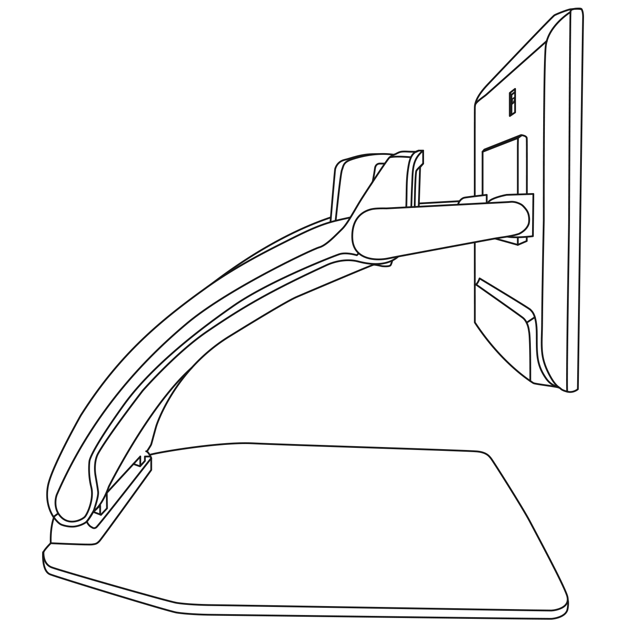
Vid förvaring av Reveal behöver man bara packa ihop den så som bilderna nedan visar.

Felsökning
Reveal startar inte:
Tryck ner och håll inne Strömknappen. Om enheten fortfarande inte startar, kontrollera att enheten är ansluten till ett vägguttag.

Bilden är ur fokus i förstoringsläget:
Tryck ner och håll inne knappen Fokuslås eller för handen fram och tillbaka över dokumentet som visas. Detta gör att Reveal åter kommer att fokusera på dokumentet.

Skärmen är svart:
Försäkra att kameran är sin standardposition, riktad mot läsbordet.

Reveal stänger av efter inaktivitet:
Detta är normalt beteende ämnat för att spara på bildskärmen. Som standard stänger Reveal av efter 10 minuter av inaktivitet. Det är möjligt att ställa in den automatiska avstängningen till 10 minuter, 20 minuter, 30 minuter eller aldrig.

Reveal svarar inte:
Tryck ner och håll inne Strömknappen i 10 sekunder. Enheten kommer att stänga av. Tryck sedan på Strömknappen i en sekund för att starta Reveal igen.

Om läsrösten verkar orimlig:
Försäkra att röstens språk är det samma som dokumentets språk. Ändra det via Inställningarna om det behövs.

Batteri-ikonen visas inte på skärmen:
Säkerställ att batteriet är korrekt anslutet.

Batteriet laddar inte alls (stannar på 0%):
Säkerställ att batteriet är korrekt anslutet.
Om problemet kvarstår, kontakta teknisk support.

Batteriet verkar inte ladda upp till 100%:
Batteriet kan ha tappat sin kalibrering. Kör på batteriet till 0%. Ladda det sedan fullt och kör det till 0% igen. Ladda slutligen fullt igen. Batteriet bör ha kalibrerats och kan laddas till 100%.

Andra problem:
Återställ fabriksinställningar i menyn.
Tryck ner och håll inne Kontrastknappen.
Bläddra ner till Återställ fabriksinställningar och välj Ja.
*Varning! Alla sparade konfigurationer kommer att gå förlorade!*

Säkerhet, rengöring / rekonditionering
Stirra inte direkt in i LED-belysningen under förstoringskameran.
Håll borta från vatten eller hög luftfuktighet. Sänk inte i ner i vätska.
Stäng av Reveal 16 innan rengöring.
Använd endast de kablar som följer med Reveal 16.
Batteri:
Om Reveal 16 har ett internt laddningsbart Li-Ion-batteri måste batteriet bytas ut av en kvalificerad HumanWare-tekniker.
- Lämna inte eller använd enheten nära en värmekälla eller eld. Förvara inte enheten i höga temperaturer.
- Plocka inte isär eller modifiera enheten.
- Sänk inte ner enheten i vatten och låt den inte bli blöt.
- Utsätt inte enheten för slag eller stötar.
- Stick inte hål på eller slå enheten med vassa föremål eller en hammare.
- Om batteriet läcker och vätska kommer i kontakt med ögon, gnugga inte ögonen. Skölj istället ögonen med rent rinnande vatten och sök genast sjukvårdshjälp för att undvika skador.
- Om batteriet läcker och vätskan kommer i kontakt med skinn, skölj genast det utsatta området med rinnande vatten för att förhindra skada.

Rengöring/rekonditionering av enheten
Rengöra LCD-skärmen:
Försäkra att enheten är avstängd samt ej ansluten till ett vägguttag.
Försäkra att endast mikrofiberduk används för att rengöra LCD-skärmen.
Rengör försiktigt skärmen med en mikrofiberduk.
Om man väljer att rengöra skärmen med rengöringsmedel måste man försäkra dig om att den är ok att använda på LCD-skärmen. Destillerat vatten, isopropyl-alkohol samt lösningar med vinäger och vatten (inte mer än 10% vinäger) är ok att använda som rengöringsmedel för LCD-skärmen.
Använd endast en minimal mängd vätska för att undvika fukt i enheten. Om vätska kommer in i enheten kan den skadas. Försäkra dig om att ingen vätska finns kvar på skärmen. Repetera tidigare steg för fläckar som är svåra att få bort.

Använd aldrig starka hushållsrengöringsmedel för att rengöra Reveal 16.
Spreja aldrig vätska direkt på LCD-skärmen.
Använd aldrig rengöringsprodukter som innehåller etanol, etylsyra, ammoniak, aceton eller metylklorid.
Använd aldrig pappersservetter för att rengöra LCD-skärmen.

Rengöra utsidan av enheten:
Försäkra dig om att enheten är avstängd samt ej ansluten till ett eluttag.

Om det är nödvändigt kan man använda en fuktig tygbit för att rengöra enhetens utsida. Milda rengöringsmedel och desinfektionsmedel med isopropyl-alkohol går bra att använda.
Försäkra dig om att ingen vätska finns kvar på enheten. Repetera tidigare steg för fläckar som är svåra att få bort.

Använd aldrig slipande material, sprej, etanol eller lösningsmedel för att rengöra utsidan på din enhet.

Specifikationer
Storlek (utfälld): 370 x 380 x 464 mm
Storlek (hopfälld): 150 x 380 x 473 mm
Vikt (utan batteri): 6,8kg
Vikt (med batteri): 7,3kg
Bildskärm:
Storlek: 15,6 tum
Upplösning: 1980x1080
Pekskärm
Livekamera:
4 MP
zoom-område:
- 1-10x (optisk)
- 1-16x (digital)
- 1-45x (total)
Främre kamera: 5 MP
Stillbildskamera:
21 MP
6-punkters OCR av latinska tecken
8-punkters OCR av kinesiska tecken
3,5 mm ljudkontakt
Type-A 3.0 USB-port: UBS 3.0-kompatibilitet
Högupplöst videogränssnitt: 1920x1080
Trådlöst nätverk (Wi-Fi): IEEE 802.11a/b/g/n/ac – 2.4 GHz, 5.0 GHz
Bluetooth: Bluetooth lågenergi-gränssnitt (BLE) och Klassiskt gränssnitt (dual mode)
Nätadapter:
Inmatning: 100-240V(50/60Hz), 2.0A
Utmatning: 19VDC, 2.5A
Batteri (valbart): Lithium-Jon 6800 mAh
Batteridrift: 7 timmar
Laddningstid: 3,5 timmar (när enheten är avstängd)
Högupplösta videoformat som stöds:
1920x1080p 60Hz,
Inget stöd för DVI-emulering
Driftförhållanden:
Temperatur: 10 ˚C till 40 ˚C
Luftfuktighet: 20% till 80% icke kondenserande
Förhållande vid transport och förvaring:
Temperatur: -20 ˚C till 60 ˚C
Luftfuktighet: 10% till 95% icke kondenserande

Garanti

HumanWare lämnar garanti för att Reveal ska vara fri från defekter i material och konstruktion i 1 år från leveransdatumet om inget annat krävs enligt lag i landet eller området där produkten har köpts. Garantin gäller i 90 dagar vid användning av batteri.
Denna garanti är icke överförbar och gäller i alla fall där skadan inte är ett resultat av felaktig användning, misskötsel eller vårdslöshet. Felaktig användning är användning på annat sätt än det som finns beskrivet i denna manual. Under inga omständigheter skall HumanWare eller dess återförsäljare ställas till svars för skador som uppkommit indirekt eller till följd av användning av denna utrustning.
Inget utbyte eller reparation som faller under garantin kommer att utföras om inte en kopia på inköpskvittot följer med systemet. Var god behåll originalkvittot. Om enheten måste återsändas, var god använd packmaterialet som den levererades i.

FCC-information
FCC-information:
Enheten faller under Del 15 av FCC-reglerna. Användande sker under följande två villkor: (1) Enheten får ej vålla skadlig störning, och (2) enheten måste acceptera all störning som tas emot, inklusive störning som kan frambringa oönskad funktionalitet.
FCC-varning:
Alla ändringar eller modifikationer som inte uttryckligen godkänts av den garantiskyldiga parten kan frånta slutanvändaren rätten att använda utrustningen.
Notera: Den här utrustningen har testats och funnits överensstämma med gränsvärdena för en Klass B digital enhet, del 15 av FCC-regelverket. Dessa begränsningar är designade för att ge ett rimligt skydd mot skadliga störningar i en heminstallation. Denna utrustning genererar, använder och kan stråla energi i form av radiovågor, och om den inte installeras samt används enligt instruktionerna kan den skapa skadlig störning för radiokommunikation. Det finns inga garantier för att störningar inte uppkommer i en viss installation. Om utrustningen skapar skadlig störning för radio eller TV-mottagning, något som kan avgöras genom att slå av och på utrustningen, bör användaren försöka att korrigera störningarna med hjälp av en eller flera av dessa åtgärder:
- Rikta om eller förflytta den mottagande antennen.
- Öka avståndet mellan utrustningen och mottagaren.
- Anslut utrustningen till ett strömuttag som ej sitter på samma ledning som mottagaren.
- Rådfråga en erfaren radio/TV-tekniker för hjälp.
Notera: Enheten har provkörts med skärmade kablar mot yttre enheter. Skärmade kablar måste användas för att enheten ska efterföljande gällande regler.
